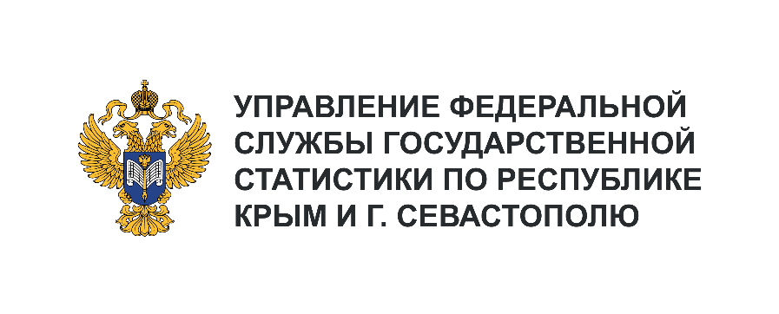**Пресс-служба Крымстата**

Телефон: +7 (3652) 25-52-41

e-mail: 82.01@rosstat.gov.ru

Информационное сообщение для СМИ

**13 февраля 2024, Севастополь**

**СОЦИАЛЬНО–ЭКОНОМИЧЕСКОЕ ПОЛОЖЕНИЕ**

**Г. СЕВАСТОПОЛЯ В ЯНВАРЕ–ДЕКАБРЕ 2023 ГОДА**

**Промышленное производство.** Индекс промышленного производства по полному кругу   
предприятий и организаций в декабре 2023 г. к предыдущему месяцу составил 126,9%,   
к соответствующему месяцу предыдущего года – 81,7%.

**Объем работ, выполненных по виду деятельности «Строительство»**, включая   
работы, выполненные хозяйственным способом, в январе–декабре 2023 г. предприятиями   
и организациями городасоставил 23592,4 млн рублей или 46,0% (в сопоставимых ценах)   
к соответствующему периоду предыдущего года.

**Жилищное строительство.** В январе–декабре 2023 г. введено в эксплуатацию 480294,0 м2 общей площади жилых домов, с учетом жилых домов на земельных участках, предназначенных для ведения садоводства. В сельской местности общая площадь жилых домов составила 55431 м2.

**Оборот розничной торговли** в январе–декабре 2023 г. составил 102018,5 млн рублей,   
в сопоставимых ценах остался на уровне 2022 г.

По итогам января–декабря 2023 г. оборот розничной торговли на 93,1% формировался   
торгующими организациями и индивидуальными предпринимателями, реализующими товары вне рынка. Доля продаж товаров, реализуемых на розничных рынках и ярмарках, составила 6,9%.

В январе–декабре 2023 г. в структуре оборота розничной торговли удельный вес пищевых   
продуктов, включая напитки, и табачных изделий составил 51,2%, непродовольственных товаров – 48,8%.

**Оборот общественного питания** (оборот ресторанов, кафе, баров, столовых   
при предприятиях и учреждениях, а также организаций, осуществляющих поставку продукции   
общественного питания) в январе-декабре 2023 г. составил 20188,0 млн рублей или 144,9%   
(в сопоставимых ценах) к январю–декабрю 2022 г.

**Рынок платных услуг населению.** В январе–декабре 2023 г. населению было оказано   
платных услуг на 50631,8 млн рублей, что в сопоставимых ценах составляет 101,4% к январю–декабрю 2022 г.

В структуре объема платных услуг населению в январе–декабре 2023 г. наибольшую долю   
составляли бытовые, коммунальные, жилищные, медицинские, телекоммуникационные услуги, транспортные услуги и прочие виды платных услуг суммарно занимая 83,0% в общем объеме.

В структуре объема бытовых услуг в январе–декабре 2023 г. наибольший удельный вес   
приходился на ремонт и строительство жилья и других построек, парикмахерские услуги   
и техобслуживание и ремонт транспортных средств, машин и оборудования суммарно занимая 82,9% в общем объеме.

**Индекс потребительских цен.** Индекс потребительских цен в декабре 2023 г. по отношению   
к предыдущему месяцу составил 101,0%, в том числе на продовольственные товары – 101,6%,   
непродовольственные товары – 100,2%, услуги – 100,2%.

Стоимость фиксированного набора потребительских товаров и услуг для межрегиональных  
сопоставлений покупательной способности населения в среднем по г. Севастополю в декабре 2023 г. составила 21257,61 рублей в расчёте на одного человека и по сравнению с предыдущим месяцем увеличилась на 0,5%, с начала года – на 6,8%.

Стоимость минимального набора продуктов питания в среднем по г. Севастополю на конец   
декабря 2023 г. составила 6142,65 рублей в расчёте на 1 человека и по сравнению с предыдущим   
месяцем увеличилась на 1,3%, с начала года увеличилась на 8,3%.

**Сальдированный (прибыль минус убыток) финансовый результат до налогообложения крупных и средних организаций** г. Севастополя в январе-ноябре 2023 г. в действующих ценах   
составил 1370,8 млн рублей прибыли.

Прибыльными организациями, удельный вес которых составил 63,5% в общем количестве   
предприятий города, получено 5855,3 млн рублей прибыли, которая по сравнению с соответствующим периодом 2022 г. уменьшилась на 8,2%. Основная доля общей суммы прибыли сформирована   
предприятиями промышленности (41,9%), а так же в транспортировке и хранении (9,9%).

В январе–ноябре 2023 г. убыточно работали 36,5% предприятий. Сумма убытков таких организаций по сравнению с январем–ноябрем 2022 г. уменьшилась на 18,0% и составила 4484,5 млн рублей.

**Заработная плата.** Среднемесячная начисленная заработная плата по полному кругу   
организаций г. Севастополя в ноябре 2023 г. составила 47699 рублей. Заработная плата работников по организациям без субъектов малого предпринимательства за этот же период составила   
58761,2 рубль.

**Занятость и безработица.** По данным Департамента труда и социальной защиты населения   
города Севастополя численность незанятых граждан, состоящих на регистрационном учете на конец декабря 2023 г. составила 0,7 тыс. человек. Численность безработных составила 0,4 тыс. человек. Уровень зарегистрированной безработицы составил 0,2% от численности рабочей силы.

Заявленная работодателями потребность в работниках на конец декабря 2023 г. уменьшилась   
на 7,8% по сравнению с декабрем 2022 г. и составила 2650 человек, из них по рабочим профессиям – 1714 человек.

**Демография.** В январе-ноябре 2023 г. в г. Севастополе отмечено уменьшение числа   
родившихся и умерших по сравнению с январем–ноябрем 2022 г.

В январе–ноябре 2023 г. количество зарегистрированных в органах ЗАГС браков уменьшилось по сравнению с аналогичным периодом 2022 года на 294 пары.